**«С.Ешбаев атындағы орта мектебінің» КММ-нің әлеуметтік педагогінің 2024-2025 оқу жылында атқарылған жұмыстарына талдау**

Мақсаты: Әлеуметтік педагогикалық жұмыстың әдістері мен бағытын, тапсырмаларын, әдеуметтік және жеке мәселерді шешу жолдарын айқындау.

Міндеттері:

2024-2025 оқу жылы бойынша төмендегідей жұмыстар жүргізілді.Мен әлеуметтік педагог ретіндегі жылдық жоспарымда №472 бұйрық негізінде төмендегідей негізгі 6 бағытқа бөліп жасалды.

* Сыныптарға, мектепке әлеуметтік паспорттауда жүргізу.
* Бала құқығын қорғау жұмысы
* Әр түрлі есепке оқушылармен жеке профилактикалық жұмыс
* Педагогикалық ұжыммен және сыртқы ұйымдармен ( кәмелетке толмағандардың ісі жөніндегі комиссия, қамқоршылық және қорғаншылық және т.б өзара іс-қимыл жүргізу жұмысы.
* Білім алушылардың ата-аналарымен (отбасылармен) профилактикалық жұмыс
* Диагностикалау-талдау қызметі

Осындай бағытта құрылған жоспарына айлық, апталық жоспараларды жасап, жұмыстар атқардым.

Сыныптарға, мектепке әлеуметтік паспорттауды жүргізу жұмысы бойынша

Мектеп бойынша оқушылардың тізімі жинақталып, оқушының әлеуметтік жағдай, ата-анасы туралы мәліметтер анықталды. Көп балалы, аз қамтылған, жартылай жетім, қамқорлықта ( болған жағдайда) мүмкіндігі шектеулі (мүгедек) және патронаттық тәрбиедегі (болған жағдайда) оқушылардың тізімі жасақталып, осы тізім бойынша оларға материалдық көмектер берілді. Тізім негізінде мектептің әлеуметтік паспорты жасақталады.

С.Ешбаев атындағы орта мектебінде 2024-2025 жылы жекелеген санаттағы 15 оқушы ыстық тамақпен қамтылды. Атап айтсақ 3-оқушы аз қамтылған, 1- оқушы жартылай жетім отбасының балалары. Жалпы 15 баланың 11-і көп балалы отбасының балалары болып табылады.

С.Ешбаев атындағы орта мектебінде «Мектепке жол» акциясы өткізілді.

**Акцияның мақсаты:** Жаңа оқу жылына дайындық уақытында аз қамтамасыз етілген және көпбалалы отбасылардан шыққан оқушыларға қолдау көрсету,баланың әлеуметтік себептермен мектепке келмей қалуының алдын алу; жетім балаларға ,ата-анасының қамқорлығынсыз қалған балаларға, көп балалы, тұрмыс жағдайы төмен отбасыларына нақты көмек көрсету болып табылады.

Осы акция шеңберінде мектеп әкімшілігіне акцияға белсене қатысу туралы хабарландыру беріліп, ауыл тұрғындарын акцияға белсене қатысуға шақыру жүргізілілді. Мектебімізде «мектепке жол» республикалық акциясы «Жақсылық жаса» ұранымен өз жалғасын тапты.

С Ешбаев атындағы орта мектебі бойынша мектеп ұжымы атынан Жауынбаев Арман Есболатұлына оқушыға оқу құралдармен кийім кешегімен қамтып, жеке кәсіпкер қамқоршылық кеңесінің төрағасы Оразғалиев Мейрамбек Арыстанбайұлынан Кенжебайқызы Қарақатқа сумка, оқу құралдармен, Нұрбекқызы Аружанға оқу құралдар табысталды.

Демеушілік жасаған Оразғалиев Мейрамбек Арыстанбайевичке, мектеп ұжымына рахмет айта отырып, отбастарыңызға денсаулық, бакыт, береке тілейміз.

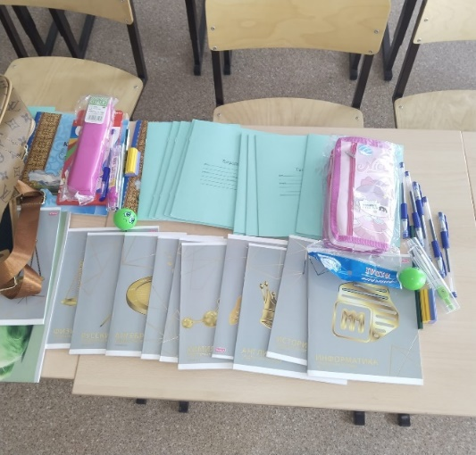 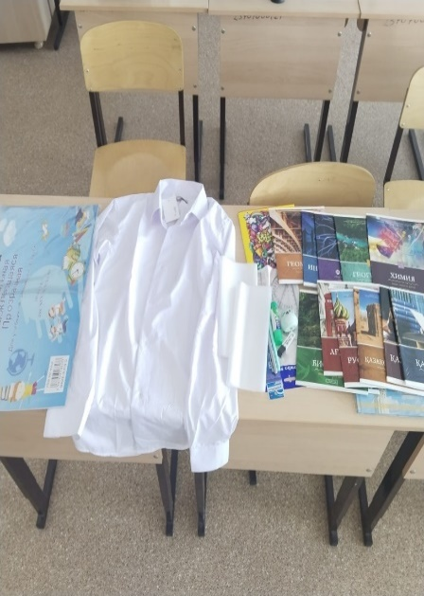 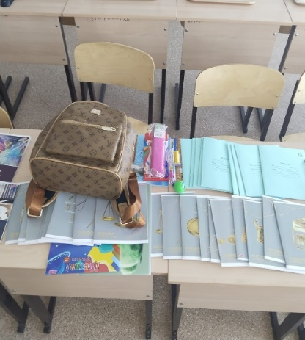

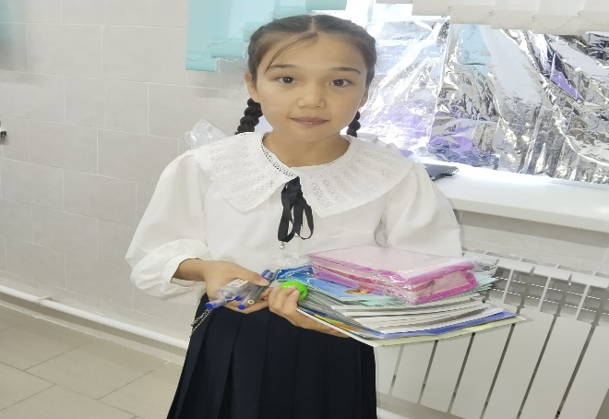 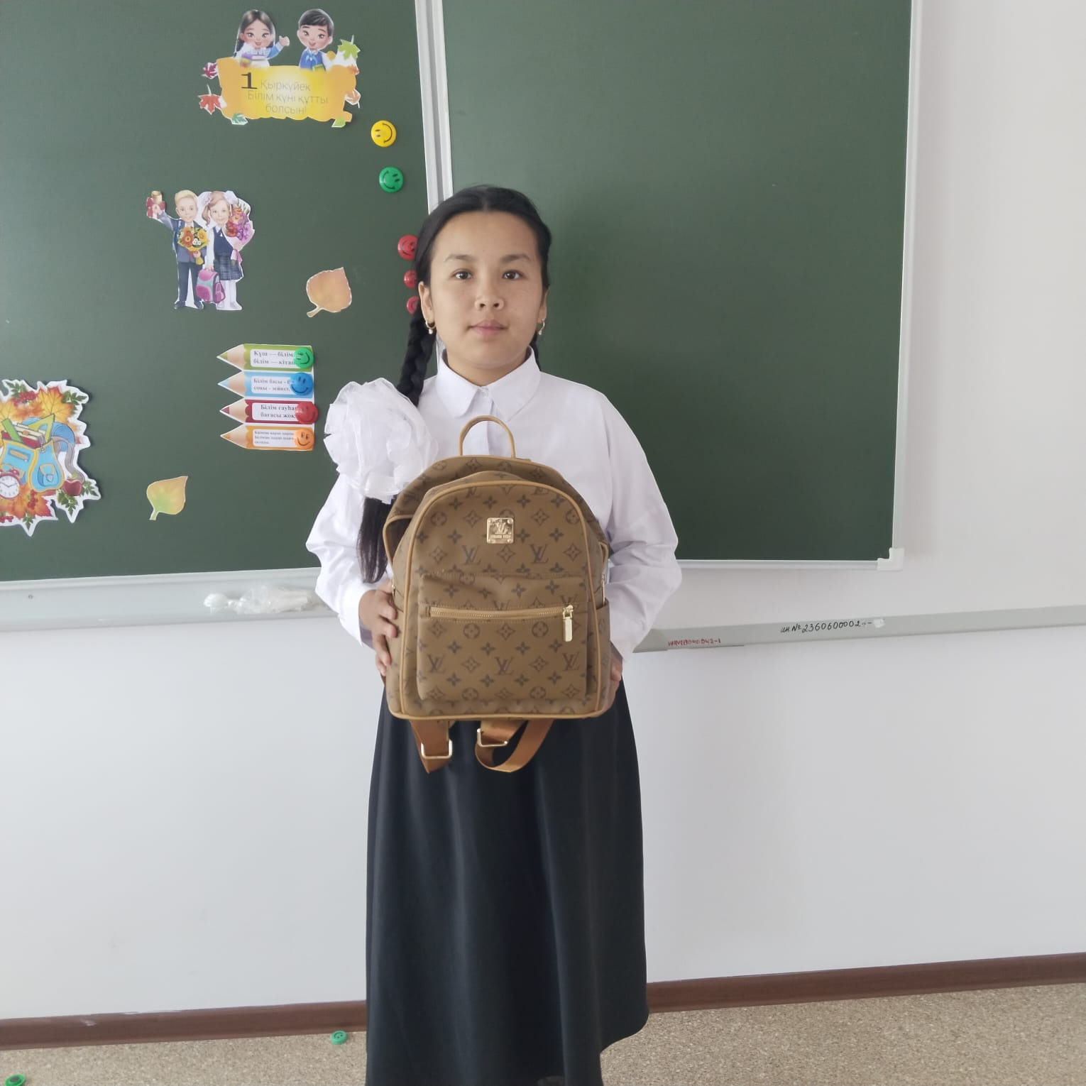

«С.Ешбаев атындағы орта мектебі» КММ- нен 2024-2025 оқу жылында «Мектепке жол» Республикалық акция шеңберінде «Gas Processesing Company» компаниясынан 14 оқушыға сумка және оқу- құралдары табысталды. Оқушылар сыйлықтарын алып, дән риза болды. Көмек көрсеткен «Gas Processesing Company» компаниясына мектеп әкімшілігінен және ата-аналар атынан алғысысызды білдірдік.

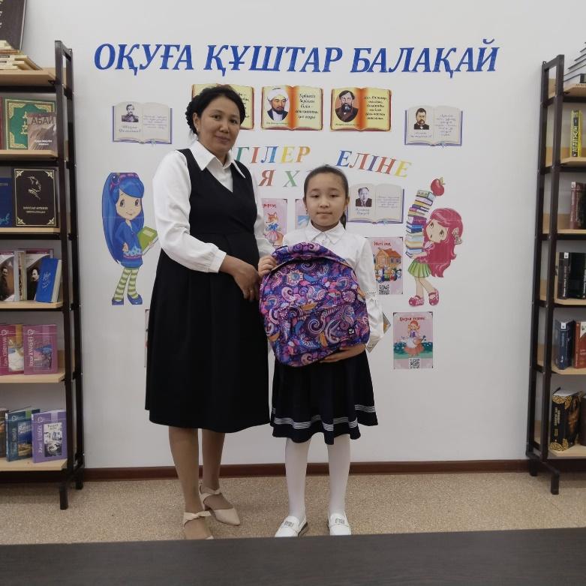 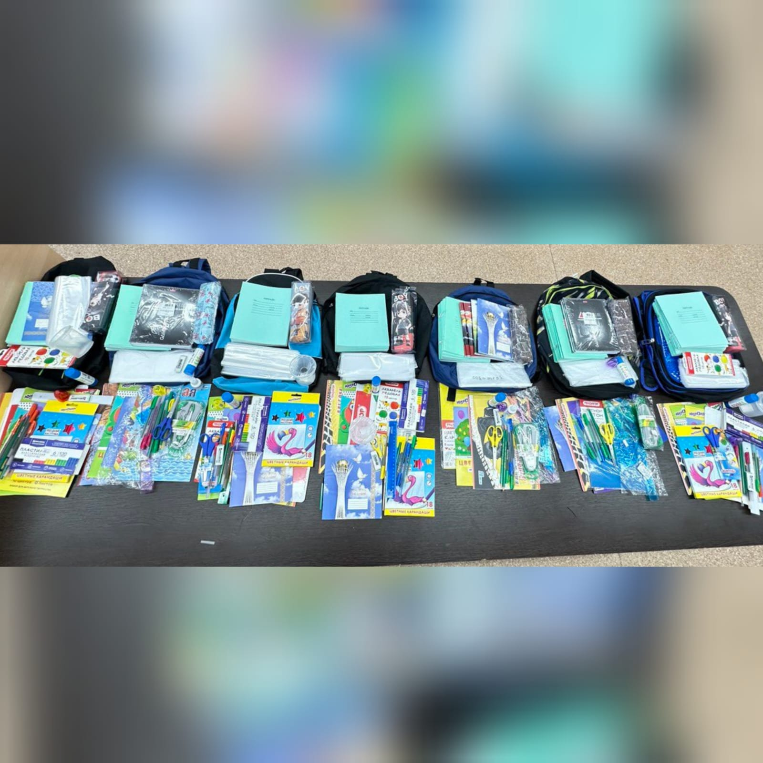

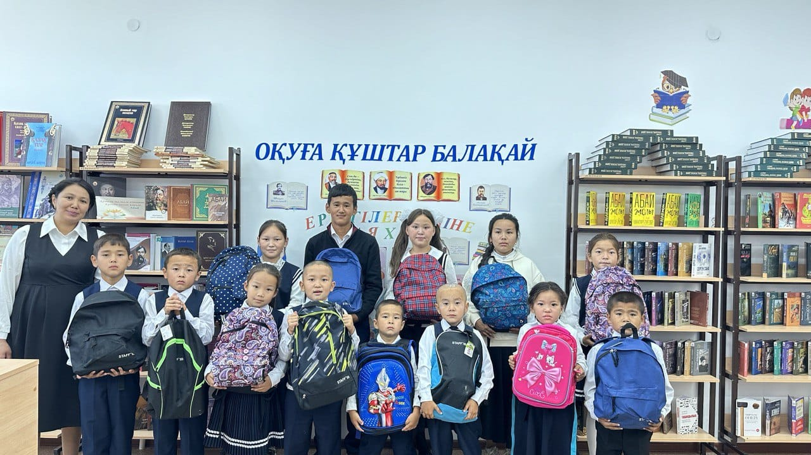

"С.Ешбаев атындағы орта мектебі" КММ - де бракераж комиссиясы оқушыларды тамақтандырудың ұйымдастырылуы мен тамақтың сапасын қадағалау мақсатында мектеп асханасына тексеру жұмыстарын жүргізілді. Комиссия мүшелері асхананың санитарлық жағдайы азық- түлік сапасы, тамақты дайындау технологиясы, дайын тармақтармен азық- түліктің сақталу талаптарын мұқият тексерді. Тексеру нәтижелері бойынша сәйкессіздік анықталған жоқ, бұл ас блогы жұмысының белгіленген стандарттар мен талаптарға сәйкестігін және сапасын растады.

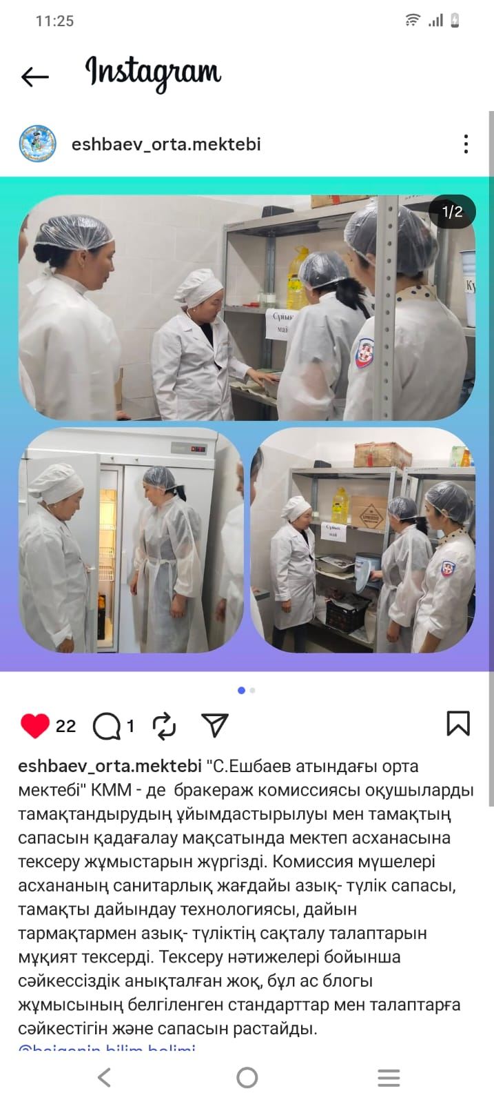 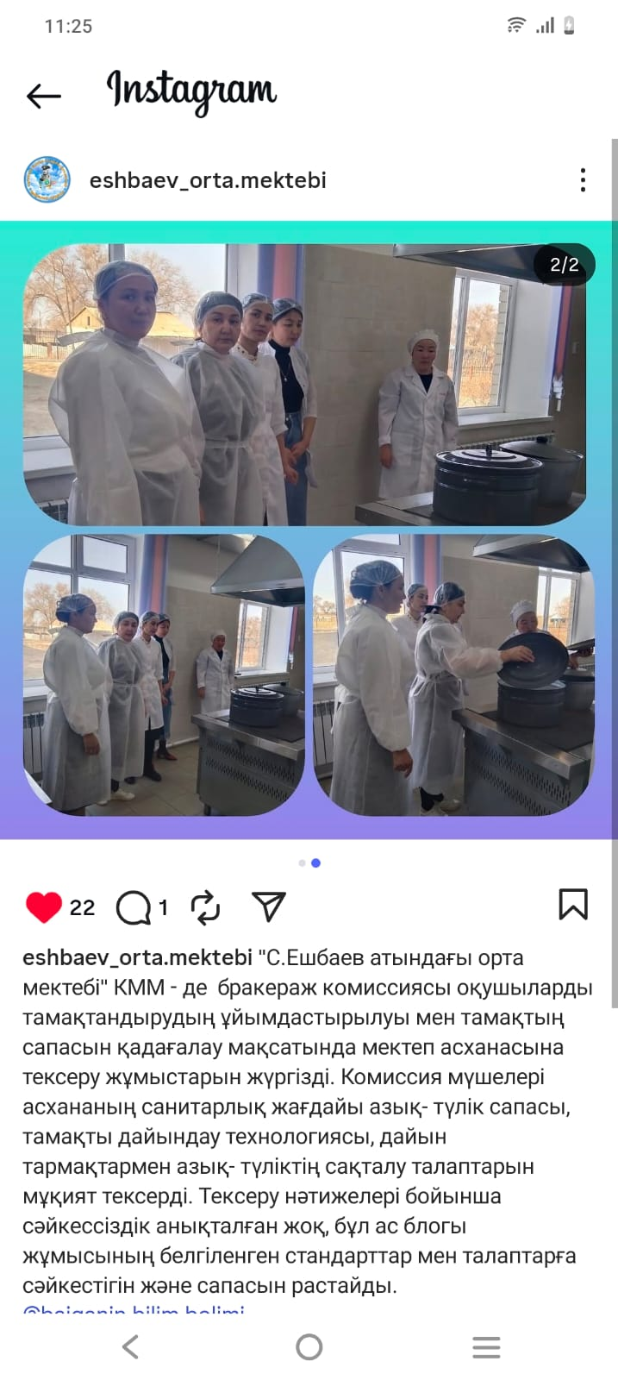

«Құқықтық мәдениеті» жобасы аясында 1-12 маусым аралығында «Бала еңбегін қанауға 12 күн» ұлттық ақпараттық науқанының мектепішілік жоспарына сәйкес «Конвенция- баланы қорғау» тақырыбында “Балдаурен” жазғы демалыс лагерінің оқушыларына интерактивті сабақ өткізілді.

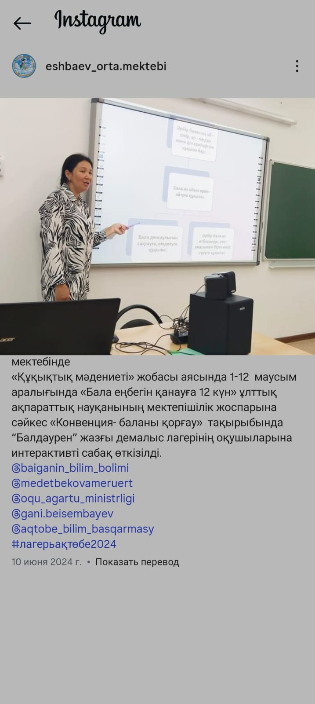 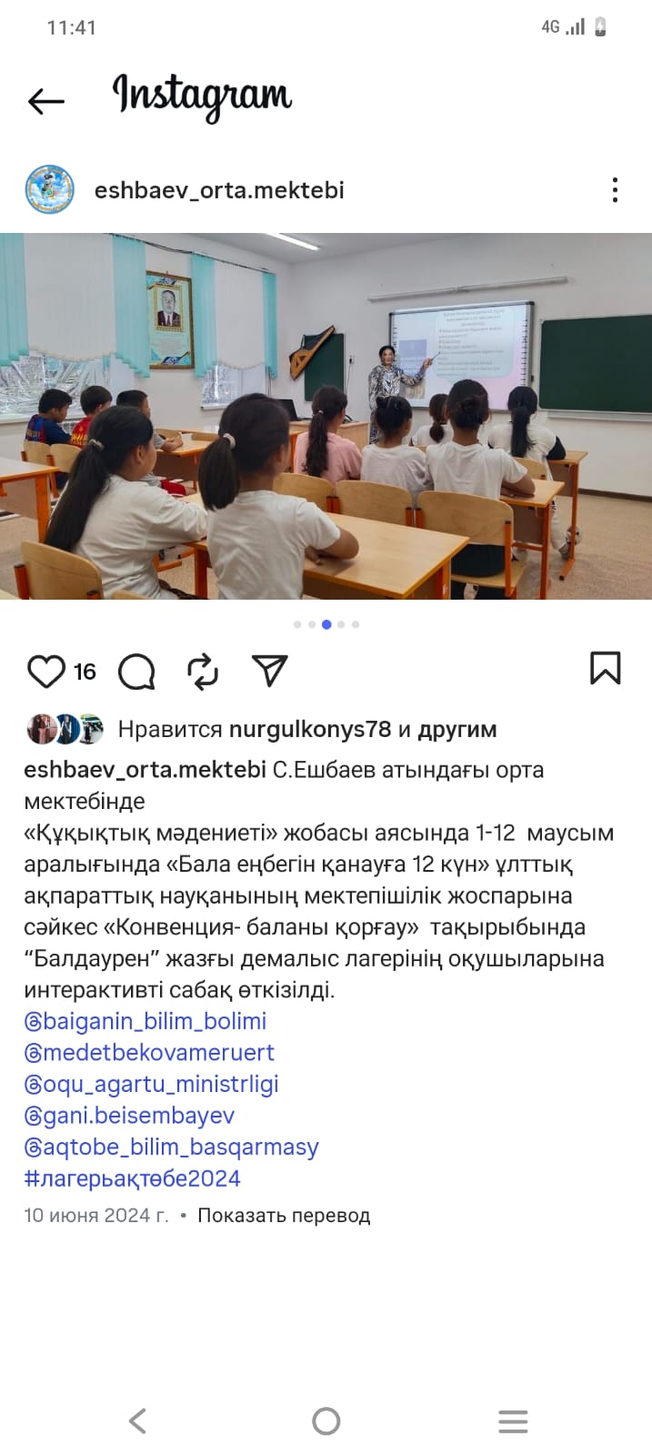

«Зорлық-зомбылыққа қарсы 16 күн» және «Заң және тәртіп» акциясы аясында Әлеуметтік педагог Байманова Алмагүлдің ұйымдастыруымен бастауыш сыныптар арасында «Буллинг және кибербуллингтен қандай қауіп бар» атты ақпараттық сағат өткізді. Мақсаты: оқушыларды құқықтық сауаттандыруға баулу.

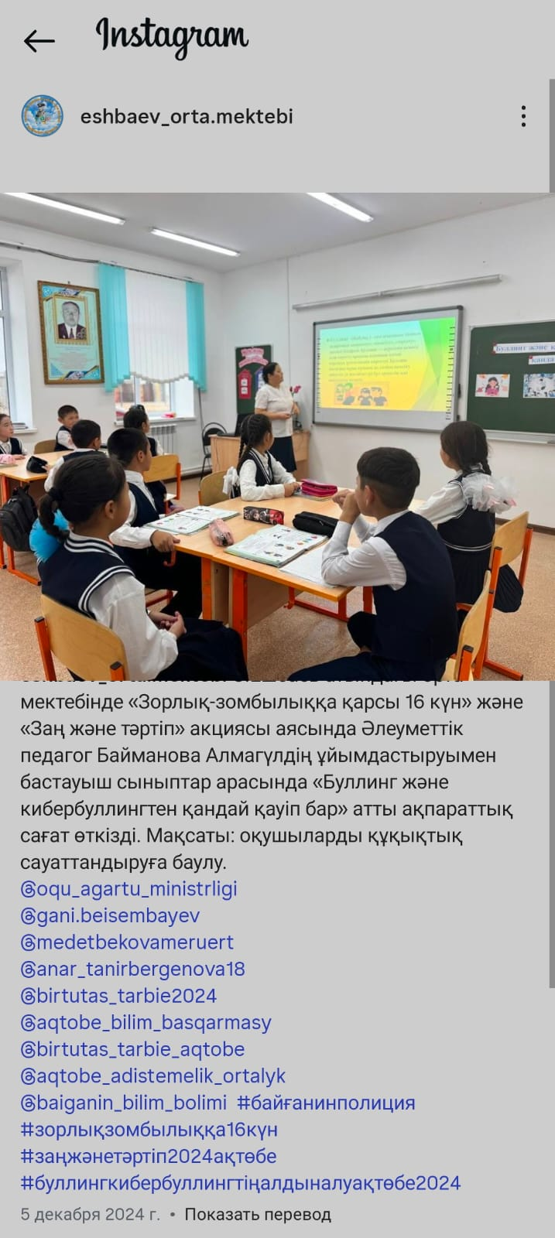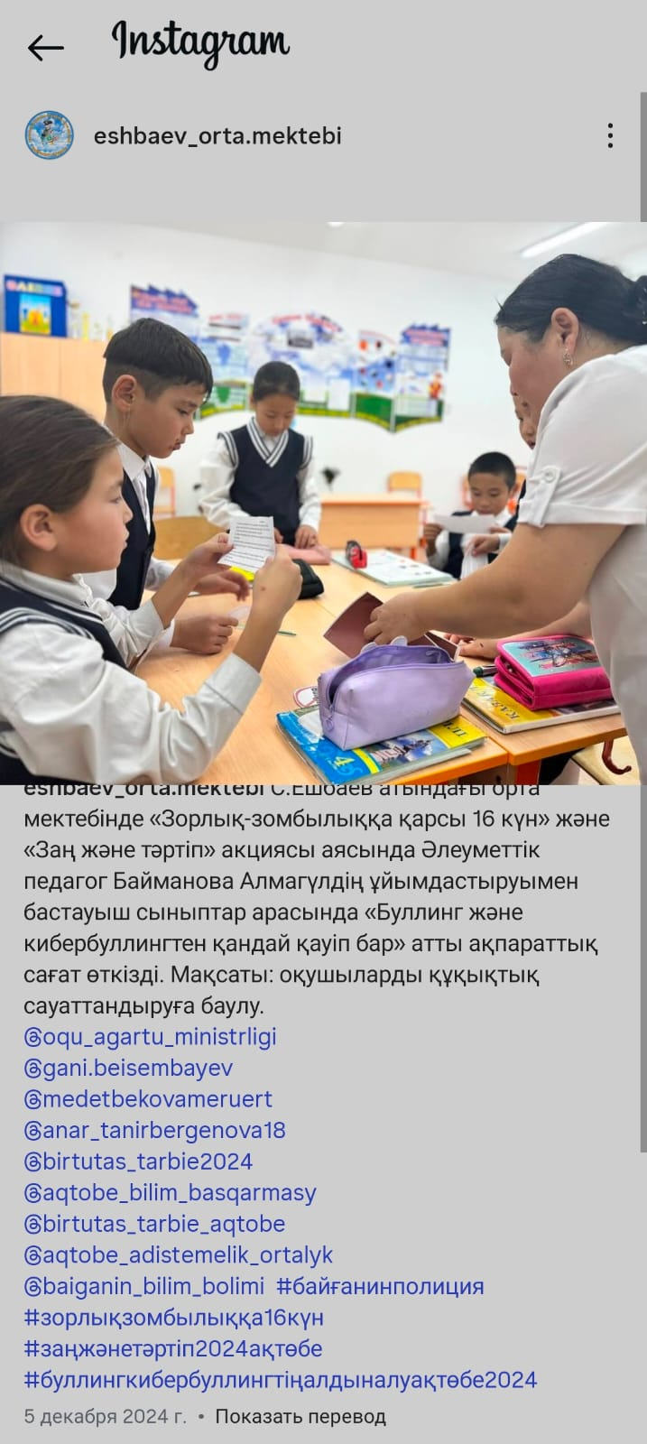

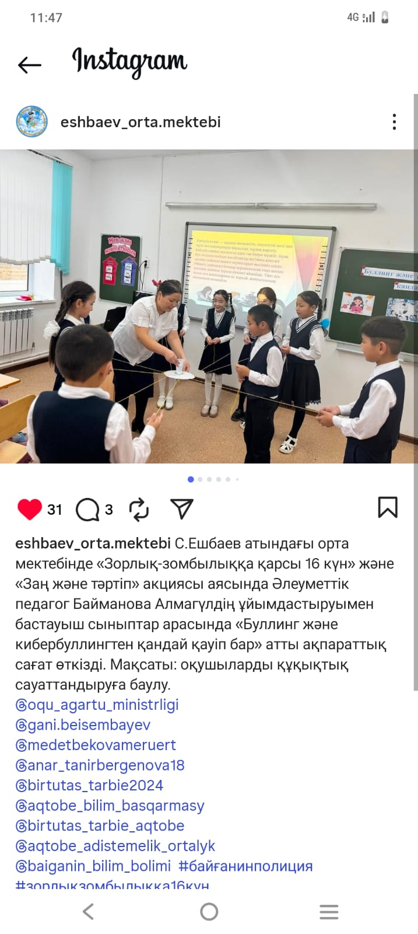 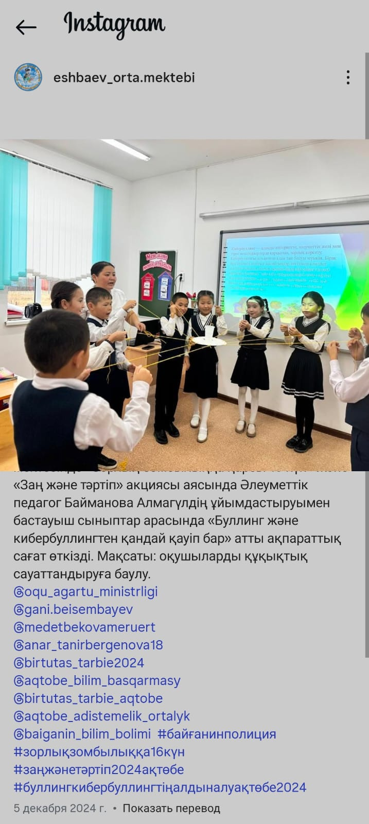

1 маусым - Балаларды қорғау күні» мерекесіне орай «Алтын балалық шақ» декадасы өткізілді. Декада барысында аз қамтылған және көп балалы отбасы балаларына Қызылбұлақ ауылдық округінің әкімшілігі тарапынан берген сыйлықтары табысталды.

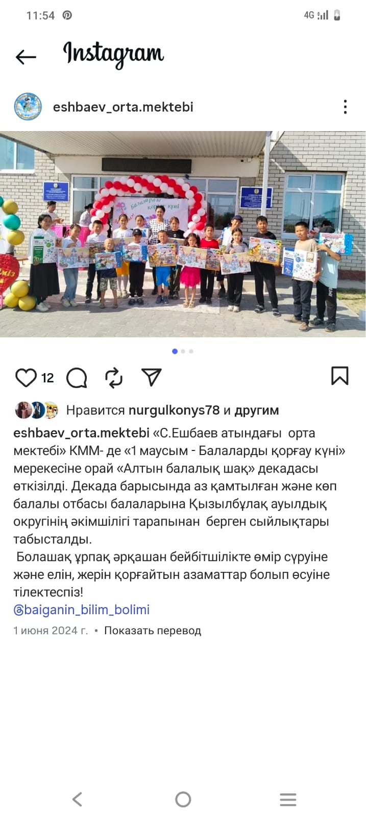

С.Ешбаев атындағы орта мектебі КММ-де тегін ыстық тамақпен қамтуды ұйымдастырылуы бойынша жылдық жұмыс жоспарына сәйкес «Денсаулыққа пайдалы ас тағамдарымен тамақтану қажеттілігі» атты лекция өткізілді. Мақсаты – оқушылардың дұрыс тамақтану мәдениетін қалыптастыру, пайдалы тамақтану туралы мәлімет беріп, асхана әдебі туралы түсіндірме жұмыстарын жүргізу. Іс-шараға 1-11 сынып оқушыларының ыстық тамақ ішетін оқушылары қатысты. Іс-шара барысында мектептің әлеуметтік педагогы Ж.М Ысмайлова «Денсаулдыққа пайдалы ас тағамдарымен тамақтану қажеттілігі» тақырыбында түсіндірме жұмыстарын жүргізіп, оқушылар сұрақ қойып, өз жауаптарын алды. Медбике қызметкері Г.Н Абдуллина Дұрыс тамақтану, зиянсыз тағамдар секілді тақырыптарда баяндама оқып, үнемі дұрыс тамақтанудың денсаулыққа пайдасы туралы мәлімет берді.

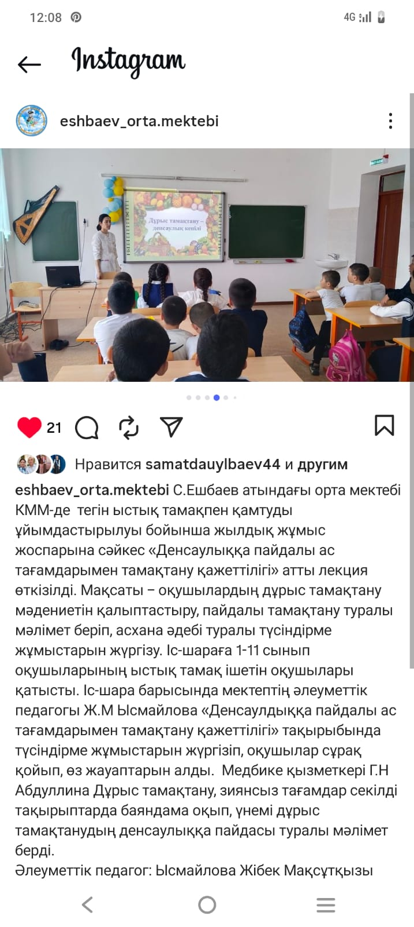 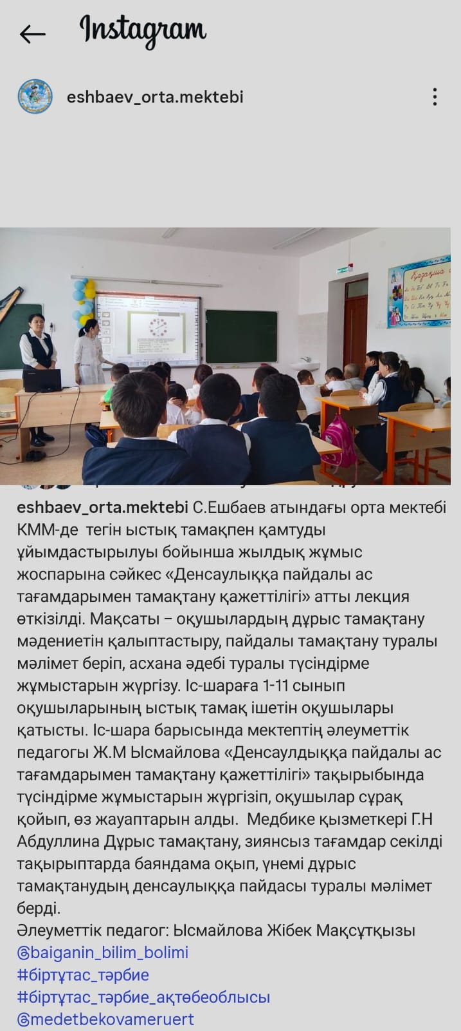

**«С.Ешбаев атындағы орта мектебінің» КММ-нің әлеуметтік педагогінің**

**2024-2025 оқу жылында атқарылған жұмыстарына талдау**